

Pràctiques.

1. Classifica aquestes accions segons la funció i el servei sol·licitat:

a) Descarregar arxius de musica.
b) Parlar pel Messenger.
c) Enviar un missatge a un amic.
d) Compartir arxius de text.
e) Comprar un disc a l'iTunes.
f) Consultar una pàgina web.
g) Escoltar una emissora de radio.
h) Buscar una definició.

2. Cerca més informació sobre el terme ARPANET i la fiques dins un nou document Practiques Internet 4Eso.doc dins la teva carpeta de treball

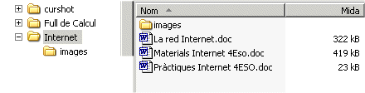

3. Prova una de les Url’s anteriors per localitzar adreces electròniques de correu de persones amb el teu nom, nom i llinatges o senzillament amb el teu llinatge. Veuràs que només cal posar el nom i el primer llinatge al formulari que t'apareix a la pàgina.

He provat Aznar amb la xarxa Iris, http://www.rediris.es/ i he obtingut els resultats:

4. Pots emprar també aquests cercadors per trobar adreces convencionals, telèfons i altres dades personals de gent que prèviament s'ha registrat al domini que estàs veient.

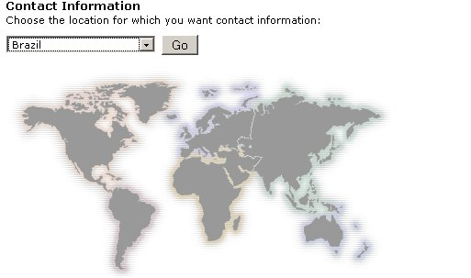

5. Escriu dins el teu document de respostes Practiques Internet 4Eso.doc una llista que contengui almenys 12 dominis principals geogràfics com l’exemple de baix :

Un domini de primer nivell (en anglès: top-level domain o TLD) és l'última part d'un domini d'Internet; és a dir, les lletres que segueixen l'últim punt del domini[1]. Per exemple, al nom de domini ca.wikipedia.org, el domini de primer nivell és org.

La Internet Assigned Numbers Authority - IANA (Autoritat per l'assignació de nombres a Internet) actualment classifica els dominis de primer nivell en tres tipus:
geogràfics

.es Espanya
.fr França
.uk Gran Bretanya
.us Estats Units

6. Ara el mateix però amb dominis temàtics o Genèrics com l’exemple de baix :

.cat Que te continguts en català
.com Que és una empresa comercial
.gov Pàgina de l’administració d’aquell país.
.edu Pàgina d’una universitat, una escola, ... continguts educatius.

